

Guide d'utilisation Module MPlayer : FlowPlayer

Ressources Média

Fichiers de Media
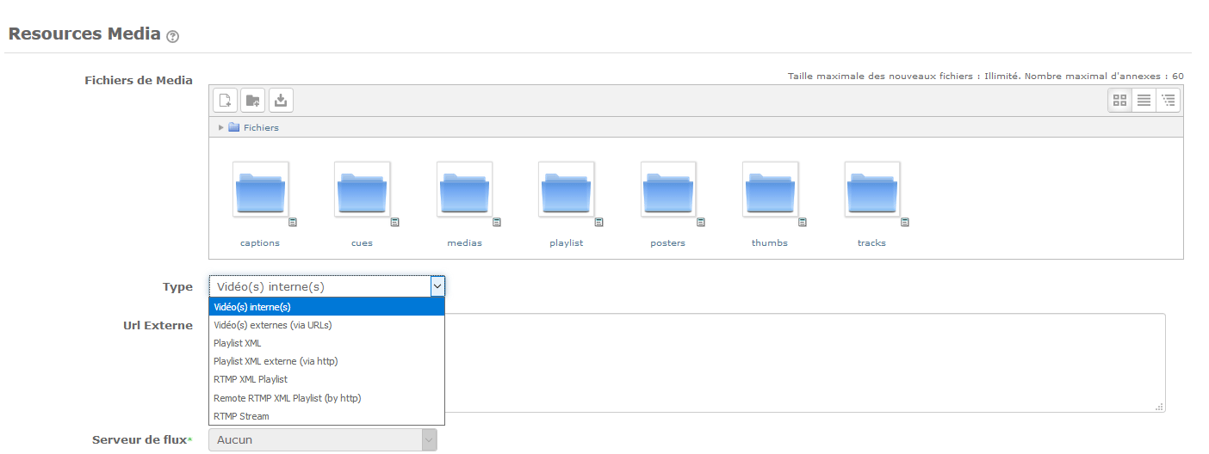
Le flowplayer utilise et assemble un ensemble de fichiers média et descripteurs pour servir les différentes fonctionnalités du player.
Ce réglage gère un container structuré des “fichiers de média” qui alimentent les fonctions du player, soit de manière globale, soit pour chaque clip.
- Le dossier “Captions” : Le dossier caption dont contenir un seul fichier texte qui donne le titre des différents clips de la playlist. Il est utile lorsque la playlist n'est pas une playlist explicite, mais résulte du dépôt de plusieurs fichiers vidéos dans la section “Médias”.
- Le dossier “Cues” : Les cues permettent de déclencher des activités pendant la vidéo. Ce container peut recevoir un fichier par clip, décrivant les points d'événements pour chaque clip.
- Le dossier “Medias” : C'est dans ce dossier que vous pouvez déposer les vidéos que vous souhaitez voir apparaitre dans la playlist. Assurez vous d'avoir sélectionné “vidéos internes” dans le paramètre “Type”. Le simple fait d'alimenter des répertoires numérotés (0,1,2 etc) crée une playlist implicite dans l'ordre ordinal des répertoires. Placez une vidéo dans chaque dossier numéroté.
- Le dossier “Playlist” : Dans le dossier playlist, vous pouvez déposer un fichier xml dans lequel tous les paramètres sont réunis. Le format du XML est décrit ci-après.
- Le dossier “Posters” : Ce sont les images que vous souhaitez voir apparaitre lorsque la vidéo n'est pas encore en marche.
- Le dossier “Thumbs” : Vous déposerez dans ce répertoire les images “vignettes” qui s'afficheront lorsque le format d'affichage de la playlist est “vignettes”. Ce répertoire ne sert pas lorsque le mode d'affichage des la play list est “dots”.
- Le dossier “Tracks” : Ce répertoire peut contenir les fichiers de sous-titre, Le format des fichiers de sous-titre est décrit ci-après.
Liste déroulante “Type”
La façon de constituer la playlist à partir des différentes sources décrites peut être choisie à l'aide de des paramètres suivants :
- Vidéos internes: Les vidéos seront stockées directement sur la plateforme. Ce sont les fichier vidéo stockés dans le répertoire “Médias” qui constituent la playlist.
- Vidéos externes (via URLs) : La playlist est constituée à partir de la liste des URLs de vidéos externes inscrites dans le paramètre 3 “Url Externe”. Dans ce cas les éventuels fichiers locaux sauvegardés dans le MédiaPlayer sont ignorés.
- XML Playlist : Un fichier XML de playlist “explicite” peut être déposé dans le dossier “Playlists” (cf. paramètre 1). Ce fichier rassemble la plupart des paramètres tels que l'URL de la vignette, l'URL de la vidéo et son titre.
- Playlist XML externe : Si vous ne pouvez pas télécharger le fichier de playlist, ou disposez d'une gestion centralisée de playlists sous forme de ressources Web, vous pouvez invoquer la playlist à distance en donnant son URL. Utilisez le paramètre “Url Externe” (Paramètre 3) pour donner l'adresse de cette playlist distante. Le format XML attendu est identique au format d'une playlist XML locale.
- PLaylist XML RTMP locale : Similaire à la playlist locale, sauf que le mode RTMP (activation des lecteurs de flux) est enclenché pour traiter la playlist. Les URL de la playlist sont comprises comme des identifiants de flux et des mises en oeuvre techniques spécifiques sont faites au niveau du player pour adopter les protocoles correspondants.
- PlayList XML RTMP externe : Similaire à la playlist externe, permet d'aller chercher la playlist RTMP par une URL distante en renseignant le paramètre 3.
- RMTP Streaming : Lorsque vous activez ce mode, toute vidéo déposée dans Moodle est transférée à un lecteur de flux associé. Ceci suppose une certaine mise en place d'un serveur de flux privé et d'une liaison des systèmes de fichiers de votre serveur local et du serveur de flux. Dans ce mode, poser un média dans le Médiaplayer Moodle n'affectera plus les performance la plate-forme Moodle lorsque les vidéos seront lues.
URL externe
C'est ici qu'une ou plusieurs URLs peut ou peuvent être renseignée(s) lorsque le paramétrage effectué précédemment au paramètre “Type” le nécessite.
Serveur de flux
C'est ici qu'un serveur de streaming peut être précisé.

Playlist
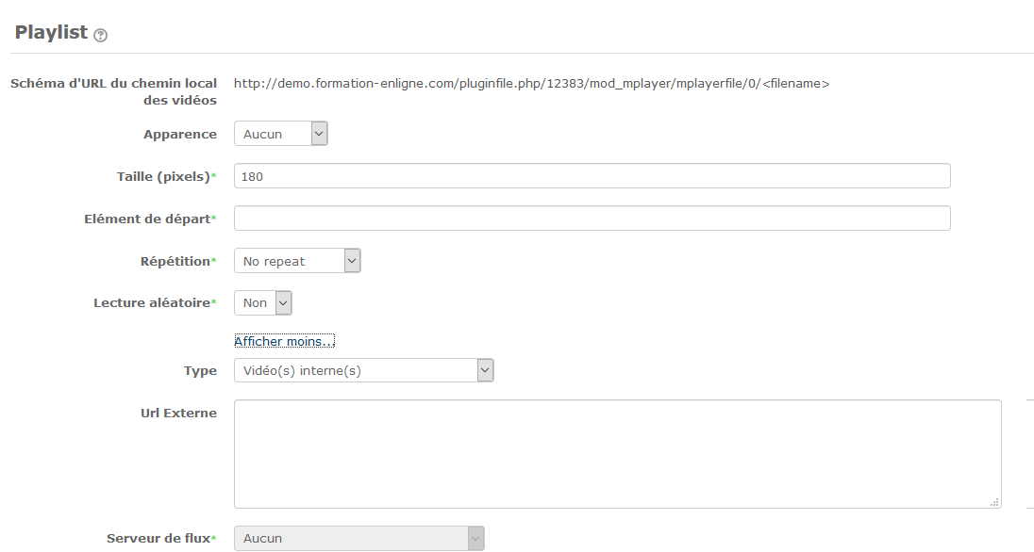
- Schéma d'url du chemin local des vidéos: C'est le chemin qui permet de retrouver les vidéos que vous avez déposé.
Exemple : http://votremoodle/pluginfile.php/3171/mod_mplayer/mplayerfile/0/video.mp4 où “video.mp4” est le nom de la vidéo
- Apparence : Ce paramètre concerne l'apparence que prend la playlist. Si vous choisissez “Dots”, les vidéos seront représentées par des “points”. Il y aura autant de points que de vidéos.
- Taille : Cette option permet de configurer la taille de l'image.
- Élément de départ : Paramètre qui permet de déterminer par quelle vidéo la playlist va commencer.
- Répétition : Oui/Non. Pour définir la répétition de la playlist.
- Lecture aléatoire : Oui/Non. Pour définir la lecture aléatoire de la playlist.

Option des sous-titres
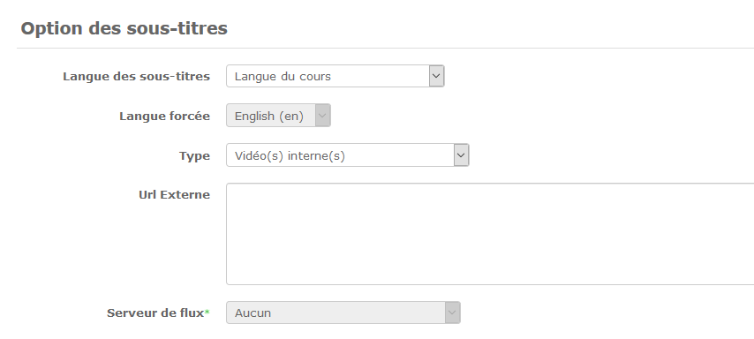
- Langue des sous-titres : La langue peut être définie en fonction de la langue du cours, du profil de l'utilisateur, de l'enseignant.
- Langue forcée : La langue peut être définie par défaut au niveau du site.

Apparence
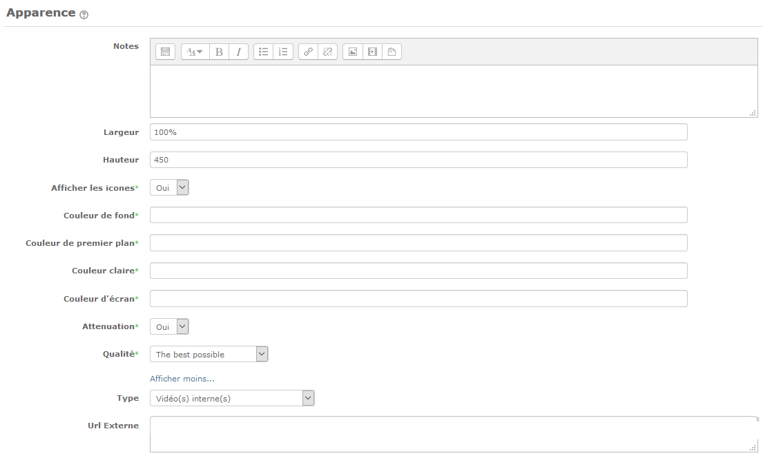
- Notes : Les notes sont affichées en dessous du player.
- Largeur : Il s'agit de définir la largeur du média player. Autrement dit la taille que celui-ci occupera sur la page. Cette taille se définit en pourcentage.
- hauteur : La hauteur du média player est de 570 pixels par défaut.

Comportement
- “Exécution automatique” est un paramètre qui déclenche la vidéo automatiquement.
- Il s'agit de définir l'affichage ou non en plein écran du media player.
- Activer le mode splash (flowplayer)
- Cette option permet de paramétrer le volume par défaut. Lorsque l'apprenant visionnera la vidéo, le volume du son sera réglé en fonction du pourcentage que vous sélectionnez dans cette option.
- La vidéo peut également être en mode “silence”, dans ce case sélectionner “true”.

Cue Lists
- Une “cuelist” est une liste d'évenements positionnée sur la ligne de temps de la vidéo et pouvant
déclencher des actions pendant la lecture de la vidéo. Le format général est un fichier texte contenant des lignes avec les informations suivantes :
video|timestamp1|url|timestamp2;
- video : numero de la vidéo dans la playlist
- timestamp1 : instant de déclenchemnt (en secondes.dixièmmes)
- url : URL à déclencher
- timestamp2 : optionnel :
  - 0 : la vidéo repart au début lorsque la fenêtre est refermée
  - timestamp : la fenêtre est refermée et la vidéo est jouée après le délai défini
  - (vide) : pas d'action spécifique

Réglages courants
- Réglages standards de Moodle

Restreindre la disponibilité
- Réglages standard de Moodle.

Achèvement d'activité
- Conditions d'achèvement standard de Moodle pour une activité

Format des fichiers de description (playlist, cues, sous-titres)
- Format du fichier de playlist XML
- Format du fichier de "Cues"
- Format du fichier de sous-titres a faire

Revenir à l'index du guide d'utilisation - Revenir à l'index du composant - Revenir à l'index des plugins - Revenir au catalogue

